คู่มือการใช้งานระบบอักขราวิสุทธิ์
เพื่อการตรวจสอบการคัดลอกผลงานทางวิชาการ
มหาวิทยาลัยราชภัฏรำไพพรรณี
********************

ระบบอักขราวิสุทธิ์
คือ ระบบที่ให้บริการตรวจสอบความคล้ายคลึงกัน ระหว่างเอกสารที่ยื่นตรวจสอบ กับเอกสารในฐานข้อมูลของระบบฯ โดยให้ผลลัพธ์เป็นรายงานผลการตรวจสอบที่แสดงค่าเปอร์เซ็นต์ความคล้ายคลึงกัน และรายละเอียดอื่น ๆ

ขั้นตอนที่ 1 เข้าไปที่เว็บไซต์ http://plag.grad.chula.ac.th
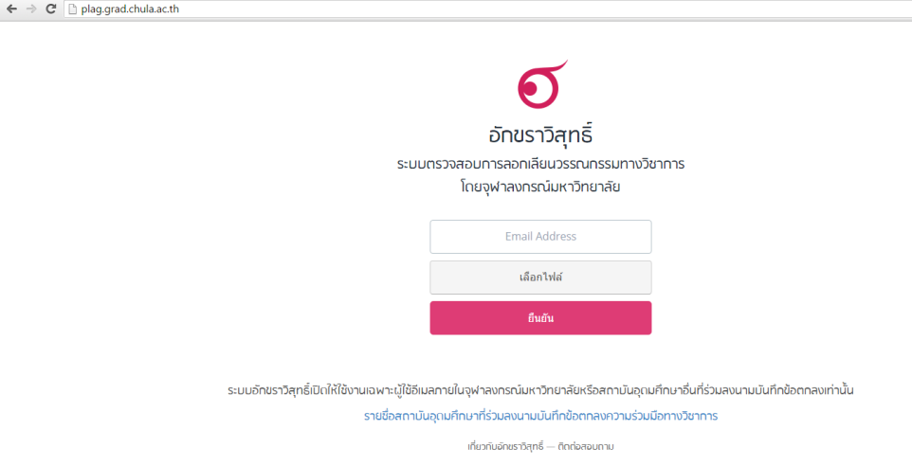
ขั้นตอนที่ 2 กรอก E-mail ของท่านซึ่งเป็นเมล์ของมหาวิทยาลัย ลงท้ายด้วย rbru.ac.th เช่น นายเอกนรินทร์ สร้อยศรี (Mr.Eknarin Sroisree) บัญชีผู้ใช้งานคือ eknarin.s@rbru.ac.th และรหัสผ่านในการใช้งานครั้งแรกจะเป็นรหัสประจำตัวประชาชน เมื่อเข้าใช้งานครั้งแรกระบบจะให้ทำการเปลี่ยนรหัสผ่านทันที
หมายเหตุ ใช้ได้เฉพาะ E-mail ภายในมหาวิทยาลัยราชภัฏรำไพพรรณีตามที่ได้บันทึกข้อตกลงฯ เท่านั้น
eknarin.s@rbru.ac.th
ขั้นตอนที่ 3 กดปุ่ม “เลือกไฟล์” แล้วเลือกไฟล์เอกสารที่ต้องการตรวจสอบ
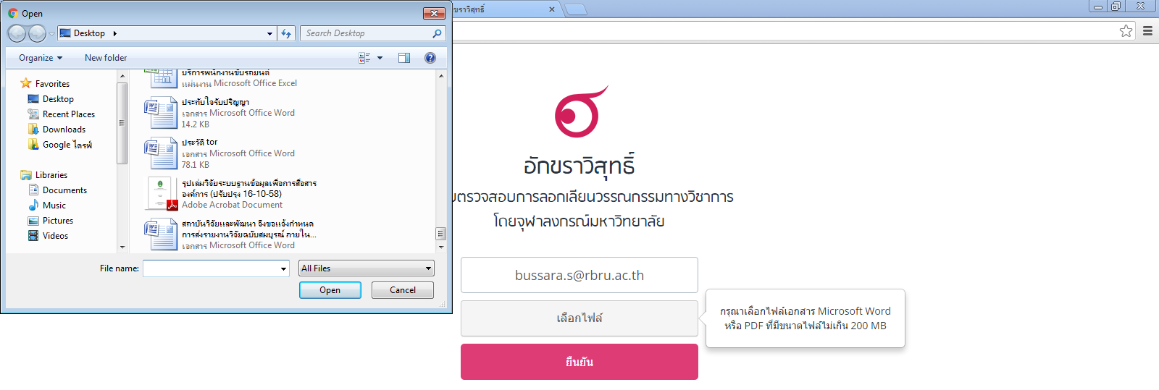
eknarin.s@rbru.ac.th
ขั้นตอนที่ 4 กดปุ่ม “ยืนยัน” เมื่อระบบตรวจเสร็จจะส่งผลไปทาง E-mail
eknarin.s@rbru.ac.th
ระยะเวลารอขึ้นอยู่กับปริมาณผู้ใช้งานในขณะนั้น
eknarin.s@rbru.ac.th

ขั้นตอนที่ 5 เมื่อการส่งไฟล์ไปที่ระบบเสร็จสมบูรณ์ จะมีกล่องข้อความปรากฏ ให้ click ที่ “รายงานผลการตรวจสอบ” เพื่อเปิดดูผลทันที
ขั้นตอนที่ 6 เมื่อได้รับ E-mail ให้กดเปิด link เพื่อดูรายงานผลการตรวจสอบ
รายงานผลการตรวจสอบ-เปอร์เซ็นต์ความคล้ายคลึง
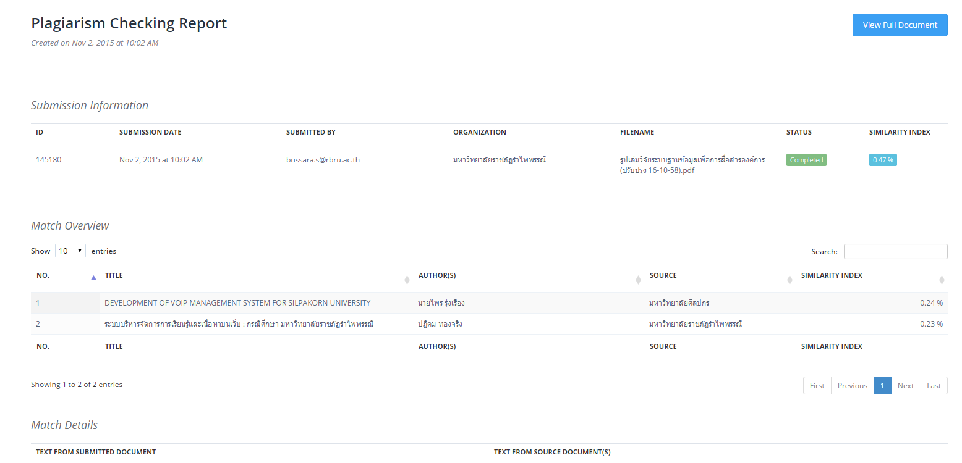
eknarin.s@rbru.ac.th

รายงานผลการตรวจสอบ-ส่วนแสดงข้อความบางส่วนที่ตรวจพบว่าคล้ายคลึงกัน ข้อความที่ปรากฏแถบสีคือ ข้อความส่วนที่คล้ายคลึงกัน

